Экологическая акция подготовительной группы «Любознайки» «Сдай батарейку – спаси ёжика».
Батарейка обычно начинает свою жизнь в каком- либо устройстве, но точно заканчивает свой путь в мусорном ведре. И не многие знают истинный вред, который наносит обыкновенная пальчиковая батарейка, неразумно выкинутая в мусорное ведро. А вред на самом деле велик! Подсчитано, что одна батарейка, попавшая в почву, загрязняет 20 квадратных метров земли, а в лесной зоне это территория обитания двух кротов, одного ёжика и нескольких тысяч дождевых червей.
Конечно, экологическая культура современного общества не совершенна. Мы просто выкидываем бумагу, пластик, стекло, различный лом металлов, отправляем на свалку и экологически опасный мусор, не читая предупреждающих значков на изделии. А между прочим на лампах дневного света и на батарейках имеется особый знак, предупреждающий о том, что они подлежат утилизации особым способом.
«Взращивать» экологическую культуру мы решили на самой благодатной – детской почве и провели акцию с говорящим название «Батарейка».
Цель акции была проста: собрать как можно больше различных батареек для последующей их утилизации. Так же данное мероприятие носило просветительский характер. В группе проводились беседы, в процессе которых ребятам было разъяснено о том, что происходит, если батарейки попадают в почву, а так же о втором рождении батареек. Акция проходила с мая по октябрь. Символом акции стал лесной ёжик, который так полюбился детям!
Удивила активность ребят и их родителей. Они находили и приносили по 10-30 батареек и даже сломанный телефон!
После завершения акции все собранные батарейки мы отправили в бокс для приема отработанных батареек, который находится в холле 409 школы. Следующим этапом для наших батареек станет переработка. Возможно, именно наши батарейки станут зубным цементом, или удобрением, а может быть они станут запчастью для троллейбуса...
Но они точно не попадут в почву и не нанесут ущерб окружающей среде. В заключении скажу, что акция эта не разовая. Массово она будет проводиться два раза в год.
Призываем всех родителей поддержать нашу акцию и сдавать использованные батарейки в специальные контейнеры.
Тут более 300 батареек!!!
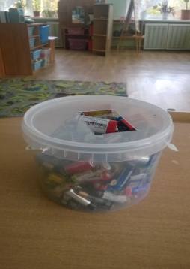

Воспитатели:
Пантелеева Т.В.,
Старковская А.В.

